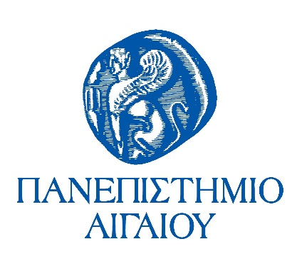
ΔΕΛΤΙΟ ΤΥΠΟΥ
Συμμετοχή του Πανεπιστημίου Αιγαίου στο Refugee Week στο Μάντσεστερ.
Το Εργαστήριο Μουσειολογίας του Τμήματος Πολιτισμικής Τεχνολογίας και Επικοινωνίας του Πανεπιστημίου Αιγαίου, Museolab, αναχωρεί για την Αγγλία προκειμένου να πάρει μέρος, σε συνεργασία με το Πανεπιστήμιο του Μάντσεστερ, στις εκδηλώσεις «Our City, Our Home (Η πόλη μας, στο σπίτι μας)» στο πλαίσιο του Διεθνούς Θεσμού για τους πρόσφυγες, «Refugee Week». Οι εκδηλώσεις αυτές ξεκινάνε σήμερα Δευτέρα 19 Ιουνίου και θα διαρκέσουν μέχρι την Παρασκευή 23 Ιουνίου 2017.
Η «Εβδομάδα για τους Πρόσφυγες» αποτελεί τον μεγαλύτερο κύκλο εκδηλώσεων στην Αγγλία που είναι αφιερωμένος όχι μόνο στην κατανόηση των λόγων που ένας άνθρωπος ζητά καταφύγιο σε μια ξένη χώρα, αλλά και στη θετική συμβολή των προσφύγων στη διαμόρφωση της σημερινής οικονομικής και πολιτιστικής πραγματικότητας αυτής της νέας πατρίδας. Θα πρέπει να σημειωθεί ότι οι εκδηλώσεις αυτές παίρνουν μια ιδιαίτερη αξία λόγω των τελευταίων εξελίξεων στην πόλη αυτή, εξαιτίας του πρόσφατου τρομοκρατικού χτυπήματος και στον κίνδυνο ανάπτυξης ξενόφοβων αντανακλαστικών και διχαστικών αντιλήψεων μέσα στην πολυπολιτισμική κοινωνία της πόλης.
Το Εργαστήριο Μουσειολογίας του Τμήματος Πολιτισμικής Τεχνολογίας και Επικοινωνίας του Πανεπιστημίου Αιγαίου, Museolab, όλους τους προηγούμενους μήνες, βρισκόταν σε συνεχή επικοινωνία με τους συναδέλφους των Μουσειακών Σπουδών στο Πανεπιστημίου του Μάντσεστερ (MA Arts Management, Policy & Practice και MA Art Gallery and Museum Studies), μεταφέροντας προσωπικές εμπειρίες των φοιτητών από την άμεση βίωση της προσφυγικής κρίσης στη Λέσβο, αλλά και την εμπειρία τους από εκθεσιακή της διαχείριση στην έκθεση «Ο άνθρωπος, παιδί μου, είναι σαν το νερό. Δεν τον σταματάει τίποτε…», που παρουσιάστηκε με επιτυχία το 2016, στη Μυτιλήνη και στην Τεχνόπολη του Δήμου Αθηναίων.
Στο πλαίσιο των εκδηλώσεων της «Refugee Week», το Museolab, συμμετέχει με παρεμβάσεις του στην έκθεση «Home is… (Σπίτι είναι…)», προβολή ταινίας ντοκιμαντέρ και συμμετοχή σε πάνελ συζητήσεων, ενώ θα πραγματοποιήσει επισκέψεις και επαφές με ανθρώπους των μουσείων του Μαντσεστερ.
Το ταξίδι των φοιτητών του Εργαστηρίου στο Μάντσεστερ στηρίχθηκε από το Πανεπιστήμιο Αιγαίου και το Πανεπιστήμιο του Μάντσεστερ, ενώ γίνεται κατορθωτό χάρη στην ευγενική χορηγία της Aegean Airlines που κάλυψε όλο το κόστος της μετακίνησης της αποστολής από τη Mυτιλήνη στο Μάντσεστερ μετ’ επιστροφής.

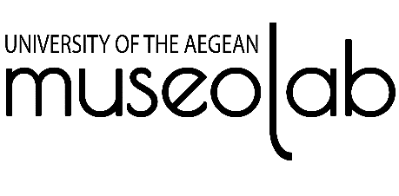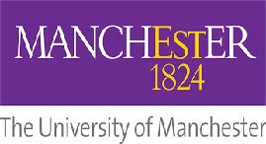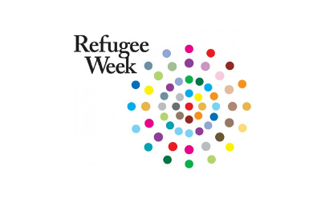

Mε την ευγενική χορηγία
